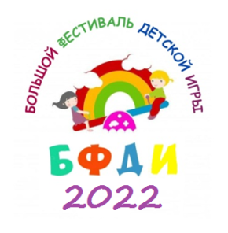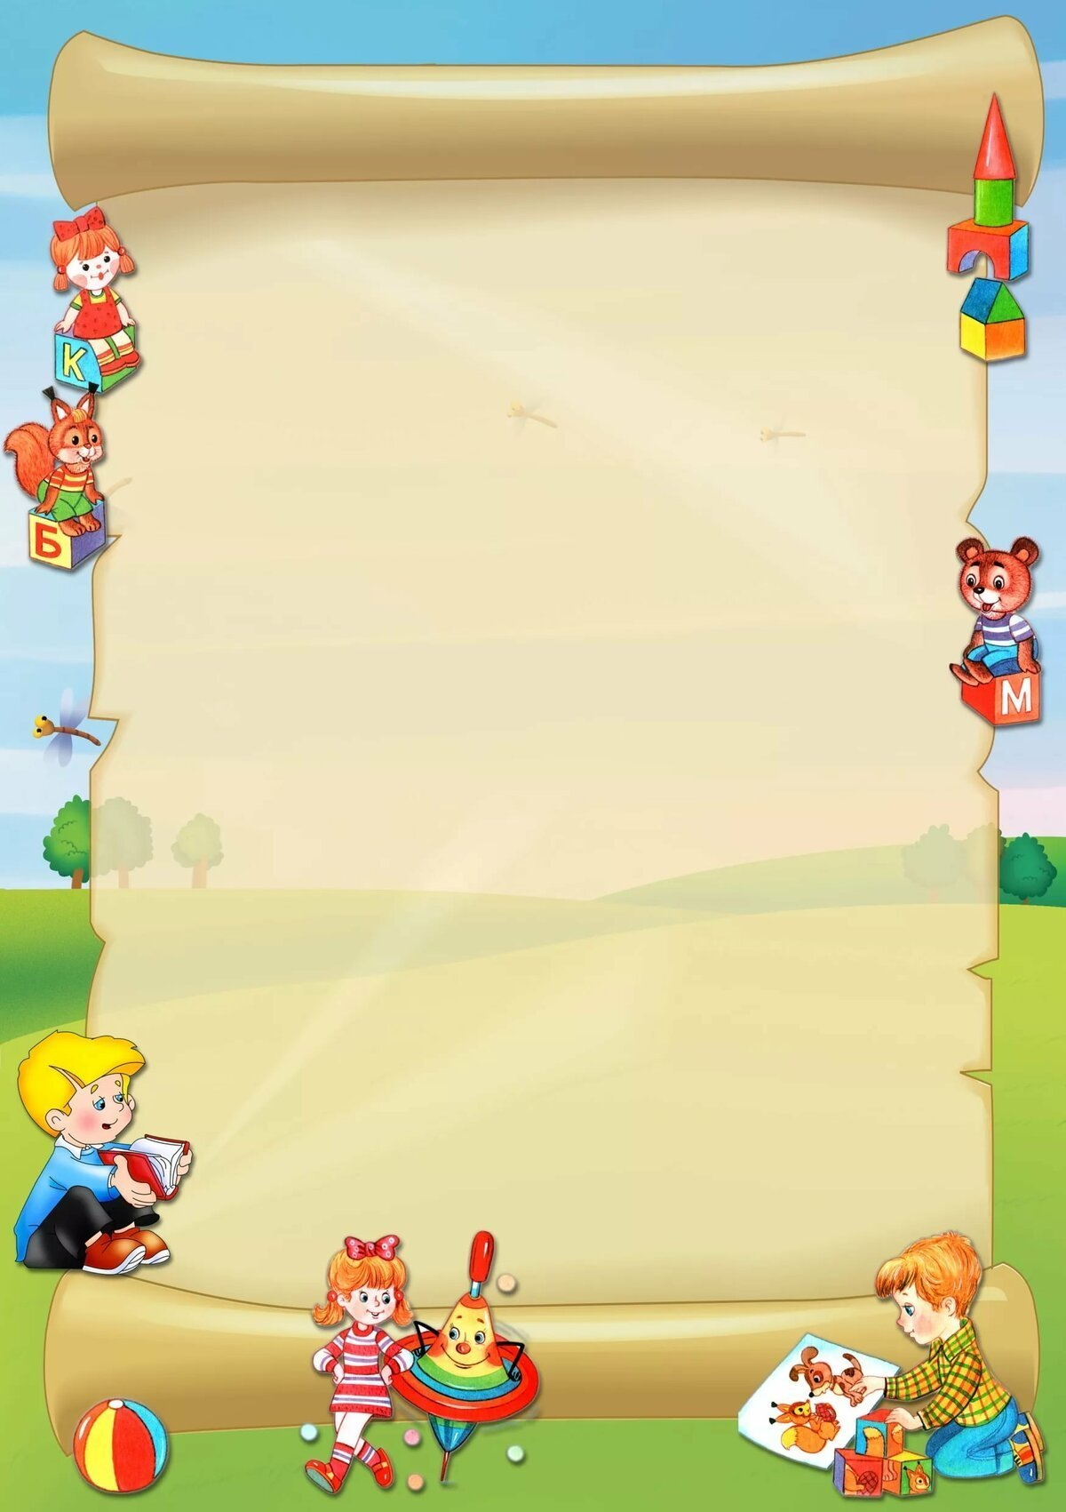

**ПРОГРАММА ПРОВЕДЕНИЯ**

**БОЛЬШОГО ФЕСТИВАЛЯ ДЕТСКОЙ ИГРЫ**

**Место проведения:** МБДОУ – детский сад «Солнышко» села Шипуново Шипуновского района Алтайского края

**Дата проведения:** 01.06.2022 г**.**

10.00 – 10.20 – открытие Фестиваля

10.20 - 10.40 – мастер – класс «Волшебный цветок»

10.40 – 11.00 – дворовые игры с Клепой

11.00 – 11.20 – игры у бассейна с Пеппи

11.20 – 12.00 – дискотека с воздушными шарами

15.30 – 16.00 – игры на батуте

16.00 – закрытие Фестиваля